新島襄三大遺墨（色紙）Web掲載用(案)

【商品名】新島襄三大遺墨(特製竹額入) 販売価格 11,000円(税込)

額寸: W495×H220×D20
色紙３種: W150×H185

〇真理似寒梅敢侵風雪開
「真理は寒梅の似(ごと)し 敢(あ)えて風雪を侵(おか)して開く」
新島襄が1888年(明治21)ごろに、当時同志社普通学校の生徒であった深井英五
(のち第13代日本銀行総裁)に書き送った言葉。
〇良心之全身ニ充満シタル丈夫ノ起リ来ラン事ヲ
「良心の全身に充満したる丈夫(ますらお)の起り来(きた)らん事を」
新島襄が1889年(明治22)11月23日付で同志社普通学校5年生であった横田安止
へ送った手紙の一文。同志社の正門正面にある良心碑に刻まれた言葉。
〇心和得天真
「心和(わ)すれば天真を得(う)」
唐代の詩人・李白の漢詩「贈清漳明府侄聿」に登場する一節。新島の愛誦句。

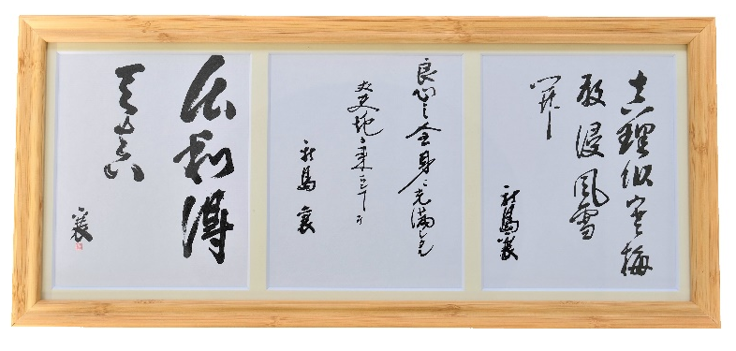

【商品名】新島襄三大遺墨(竹製スタンドセット) 販売価格 3,500円(税込)

色紙３種: W150×H185
竹製色紙立て１組

〇真理似寒梅敢侵風雪開
「真理は寒梅の似(ごと)し 敢(あ)えて風雪を侵(おか)して開く」
新島襄が1888年(明治21)ごろに、当時同志社普通学校の生徒であった深井英五
(のち第13代日本銀行総裁)に書き送った言葉。
〇良心之全身ニ充満シタル丈夫ノ起リ来ラン事ヲ
「良心の全身に充満したる丈夫(ますらお)の起り来(きた)らん事を」
新島襄が1889年(明治22)11月23日付で同志社普通学校5年生であった横田安止
へ送った手紙の一文。同志社の正門正面にある良心碑に刻まれた言葉。
〇心和得天真
「心和(わ)すれば天真を得(う)」
唐代の詩人・李白の漢詩「贈清漳明府侄聿」に登場する一節。新島の愛誦句。

